«Самый сладкий праздник»
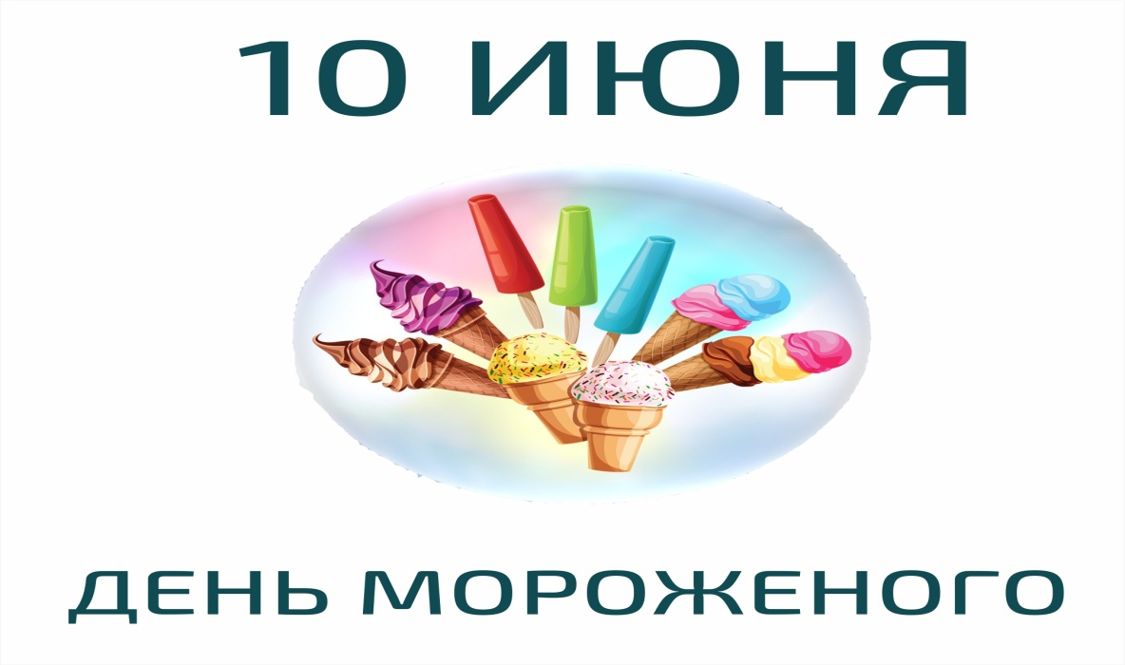
В списке праздников, посвящённых различным сладостям и десертам, безусловно, этот найдёт поклонников во всех частях Земного шара. А всё потому, что напоминает он всем об истории появления и распространения мороженого. Мало кто среди людей с равнодушием относится к этому молочному продукту.
Для детей же мороженое – всегда сладость и радость!
Считается, что именно 10 июня 1786 года в США начались массовые продажи мороженого. Поэтому и праздник, не имеющий официального статуса, отмечают именно в этот день. Правда, официальный статус таким праздникам не нужен. Они становятся всемирными по признанию людей во всём мире. Стоит только запустить идею, как она будет подхвачена миллионами людей из разных стран. Так произошло и со Всемирным днём мороженого.
Хотя, конечно же, история мороженого, как продукта, уходит своими корнями в глубокую древность. Ещё около 3000 лет назад в Китае делали прохладительные блюда из смеси льда, снега и кусочков фруктов. Позднее там же появился рецепт смешивания молока и льда, хранившийся в строгой тайне. Делали свои прохладительные десерты и в Древнем Израиле, и в Греции. Они более походили на то, что сейчас называют замороженным соком.
Рецепт с использование замороженного молока в Европе появился только в 14 веке, очевидно, в Италии. Во Франции рецепт оказался в 16 веке, и там же появилось классическое мороженное, созданное на основе молока, но уже в 18 веке. Название «пломбир» также пришло из Франции (по месту своего появления – Пломбьер-ле-Бем). Здесь же в 19 веке получили распространение не только пломбир, но и стаканчики с мороженым.
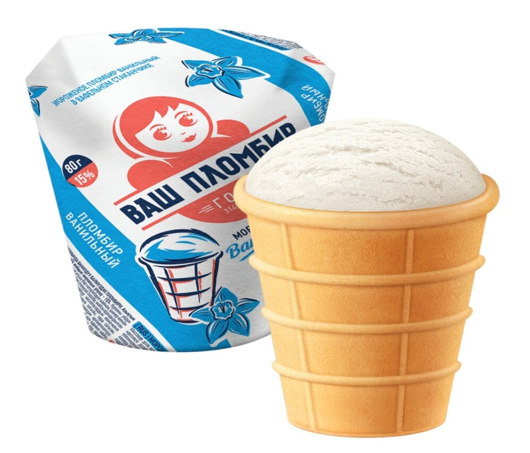
А вот эскимо – это продукт, созданный в США в начале 20 века. Туда мороженое попало в 18 веке вместе с переселенцами. Этот вид мороженого придумал американец Христиан Нельсон, который начал глазировать мороженое шоколадом и назвал своё изобретение «пирожок эскимоса» (эскимо-пай). Здесь же появились и вафельные стаканчики.
Австрийские кондитеры дали миру шоколадное мороженое, а итальянские – сорбет, который, правда, хоть и относится к прохладительным десертам, как таковым мороженым не является.
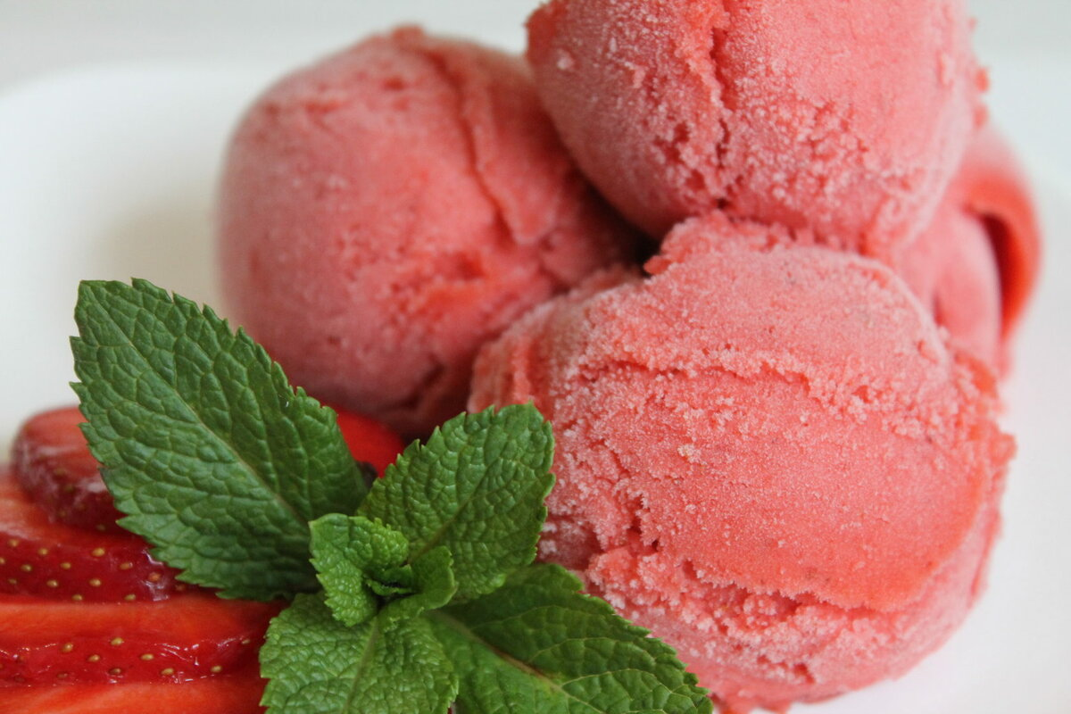
В России также делали прохладительные лакомства по собственным рецептам. Основой для них служило замороженное молоко, творог, сметана с добавлением других ингредиентов. В середине 1930-х годов нарком продовольствия СССР Анастас Микоян во время визита в США среди прочего заинтересовался мороженым, идею производства которого с успехом реализовал в СССР, где качество продукта всегда оставалось очень высоким и признавалось даже за рубежом. Мороженое стало одним из наиболее доступных лакомств в Советском Союзе, а его вкус до сих пор остаётся элементом ностальгии для многих, хоть однажды его попробовавших, а также эталоном при сравнении вкусовых качеств современного мороженого. Мороженое входит и в состав прекрасного прохладительного молочного коктейля, также получившего распространение ещё в эпоху СССР.
Сегодня насчитывается огромное количество видов мороженого – продукта, по-прежнему остающегося одним из наиболее доступных и востребованных десертов в мире.
С праздником, сладкоежки!

